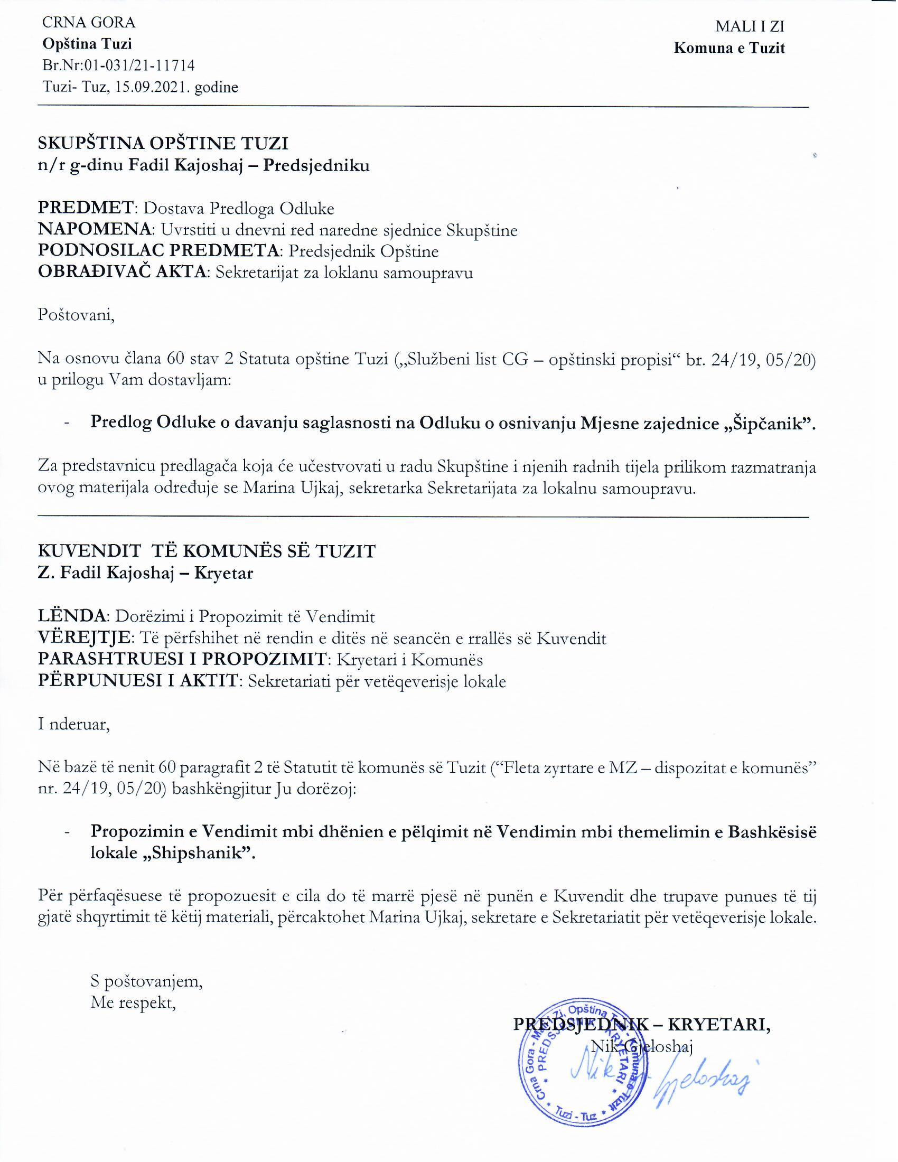

Na osnovu člana 38 stav 1 tačka 10 Zakona o lokalnoj samoupravi ("Službeni list CG", br. 02/18 , 34/19 i 038/20), člana 53 stava 1 tač. 2 i 10 Statuta opštine Tuzi ("Službeni list CG - Opštinski propisi", br. 24/19 i 005/20) i člana 18 Odluke o mjesnim zajednicama ("Službeni list Crne Gore Opštinski propisi ", br. 032/19) Skupština opštine Tuzi, na sjednici održanoj _________.2021. godine donijela je:

ODLUKU
o davanju saglasnosti na Odluku o osnivanju Mjesne zajednice "Šipčanik"

1. Daje se saglasnost na Odluku o osnivanju Mjesne zajednice "Šipčanik“ osnovane na zboru građana održanog 11.08.2021.godine.
2. Sastavni dio Odluke o davanju saglasnosti na Odluku o osnivanju MZ "Šipčanik“ je Odluka o osnivanju MZ "Šipčanik".
3. Ovo Odluka stupa na snagu osmog dana od dana objavljivanja u "Službenom listu Crne Gore - Opštinski propisi".

Broj:
Tuzi;
SKUPŠTINA OPŠTINE TUZI
PREDSJEDNIK,
Fadil Kajoshaj, s.r.

OBRAZLOŽENJE

Pravni osnov:

Za donošenje Odluke o davanju saglasnosti na Odluku o osnivanju Mjesne zajednice „Šipčanik“ sadržan je u članu 38 stav 1 tačka 10 Zakona o lokalnoj samoupravi („ Službeni list Crne Gore“ br 2/18, 34/19 i 038/20), koji propisuje da Skupština utvrđuje uslove za osnivanje mjesnih zajednica i daje saglasnost na odluke o osnivanju , a članom 53 stav 1 tač. 2 i 10 Statuta opštine Tuzi ("Službeni list CG - Opštinski propisi", br. 24/19 i 005/20) predviđeno je da Skupština donosi propise i druge opšte akte, kao i da utvrđuje uslove za osnivanje mjesnih zajednica i daje saglasnost na odluke o osnivanju. Dok je članom 18 Odluke o mjesnim zajednicama ("Službeni list Crne Gore Opštinski propisi", br. 032/19) propisao da Skupštine daje saglasnost na osnivanje mjesnih zajdenica.

Razlozi za donošenje:

Postupajući po inicijativi građana MZ „Šipčanik“ Sekretarijat za lokalnu samoupravu je organizvao Zbor građana Mjesne zajednice „Šipčanik “ 11.08.2021. godine, Zbor građana Mjesne zajednice „Šipčanik “ donio Odluku o osnivanju Mjesne zajednice „Šipčanik“, na koju je Predsjednik Opštine Tuzi dao saglasnost br. 01-031/21-11130, od 27.08.2021.god. da je Odluka o osnivanju Mjesne zajednice „Šipčanik“ donešena u skladu sa Odlukom o mjesnim zajednicama.

Sadržina Odluke:

Članom 1 - daje se saglasnost na Odluku o osnivanju Mjesne zajednice "Šipčanik“ osnovane na zboru građana održanog 11.08.2021.godine.
Članom 2- propisan je sastavni dio Odluke o davanju saglasnosti na Odluku o osnivanju MZ "Šipčanik“ koja je Odluka o osnivanju MZ "Šipčanik".
Članom 3- propisano je da ova Odluka stupa na snagu osmog dana od dana objavljivanja u "Službenom listu Crne Gore - Opštinski propisi".

